Sötpotatis- och morotssoppa
smaksatt med rött te

Soppan kan ätas eller drickas iskall eller varm.

Ingredienser till 8–10 portioner:
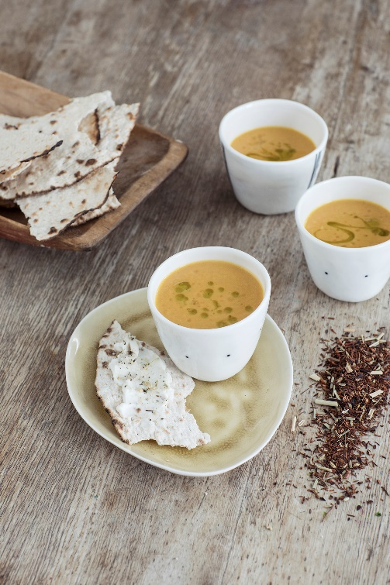
- 400 g sötpotatis från USA
- 500 g morötter
- 2 gula lökar
- ½ färsk chili
- 50 g färsk ingefära
- 2 msk kallpressad rapsolja eller olivolja
- 40 g smör
- 2 l starkt Brunkullans rött te Lime Honeybush, eller ett rooiboste smaksatt med citrus
- 2 grönsaksbuljongtärningar
- 1 dl grädde
- 1 dl torrt vitt vin (mousserande om soppan serveras kall)
- svartpeppar
- salt

Gör så här:

- Skala och grovhacka löken. Kärna ur och finhacka chilin. Skala och hacka ingefäran. Skala morötter och sötpotatis och skär i stora bitar.
- Fräs lök, chili och ingefära i olja och smör i en gryta. Tillsätt te och buljongtärningar.
- Lägg sötpotatis- och morotsbitarna i grytan och koka dem helt mjuka under lock, ca 15 min.
- Mixa soppan slät med mixerstav. Tillsätt grädden och låt puttra ca 5 min.
- Vill du servera soppan kall, kyler den i kallt vattenbad.
- Tillsätt vinet strax före servering. Smaka av med salt och peppar och ringla över lite olja.
- Servera med ett gott knäckebröd och färskost.

